## **Use case Library**

MIHIȘ ALIN GRIG -GRUPA 221/2

TEMĂ LABORATOR

INGINERIA SISTEMELOR SOFT

1. **CERINȚA:**

BIBLIOTECA

O biblioteca ofera abonatilor sai o lista de carti ce pot fi imprumutate. Pentru un abonat, se retin în sistem (cel putin) informații legate de cnp, nume, adresa, telefon și un cod unic de identificare a acestuia în cadrul bibliotecii. Fiecare carte poate exista în unul sau mai multe exemplare, identificate prin coduri unice. Biblioteca are mai multe terminale, de unde abonatii pot sa imprumute carti. Pentru a putea folosi un terminal, un abonat trebuie să se autentifice. Dupa autentificare, acesta vede lista exemplarelor disponibile în acel moment si poate imprumuta unul sau mai multe. Pentru restituirea cartilor, exista un singur punct de lucru, deservit de un bibliotecar. Dupa fiecare împrumut/restituire, toți utilizatorii terminalelor bibliotecii văd lista actualizata a cartilor disponibile.

1. **MODELUL FUNCȚIONAL**
   1. DIAGRAMA UML A CAZURILOR DE UTILIZARE

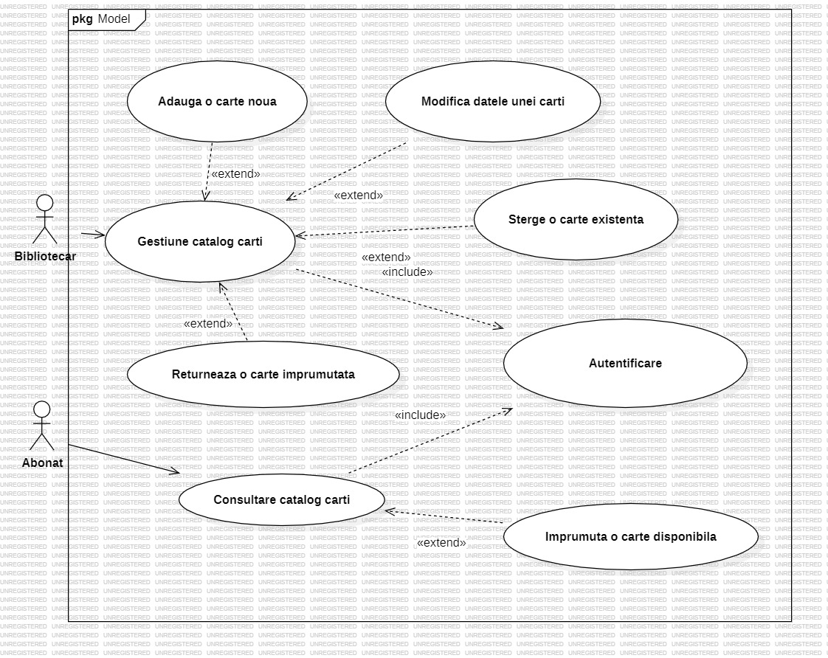

2.2 DESCRIEREA CAZURILOR DE UTILIZARE

|  |  |  |  |
| --- | --- | --- | --- |
| ID și nume | **1.1 Autentificare** | | |
| Participant | Abonat, Bibliotecar | Participanți secundari |  |
| Descriere | autentificare simpla | | |
| Declanșator |  | | |
| Precondiții | codul este corect cel putin pentru unul dintre utilizatori | | |
| Postcondiții | este afisata o noua interfata pentru fiecare tip de utilizator | | |
| Flux normal | • utilizatorul introduce numele si codul de autentificare  • utilizatorul apasa butonul “Autentificare” | | |
| Fluxuri alternative |  | | |
| Excepții | numele sau codul sunt gresite, se afiseaza mesaj de eroare | | |

|  |  |  |  |
| --- | --- | --- | --- |
| ID și nume | **1.2 Consultare catalog de carti** | | |
| Participant | Abonat | Participanți secundari |  |
| Descriere | incarcarea listei se face imediat dupa ce abonatul a introdus codul corect | | |
| Declanșator |  | | |
| Precondiții | codul Abonatului este corect | | |
| Postcondiții | este afisata lista cartilor disponibile | | |
| Flux normal | • Abonatul poate verifica ce carti sunt disponibile | | |
| Fluxuri alternative |  | | |
| Excepții | Lista cartilor disponibile este goala, abonatul nu poate selecta nicio carte | | |

|  |  |  |  |
| --- | --- | --- | --- |
| ID și nume | **1.3 Imprumuta o carte disponibila** | | |
| Participant | Abonat | Participanți secundari |  |
| Descriere | lista este actualizata automat dupa ce abonatul imprumuta cartea | | |
| Declanșator |  | | |
| Precondiții | Abonatul selecteaza o carte din lista | | |
| Postcondiții | cartea este eliminata din lista cartilor disponibile | | |
| Flux normal | • Abonatul selecteaza o carte din lista cartilor disponibile  • Abonatul apasa butonul “Imprumuta” | | |
| Fluxuri alternative | • Marius a selectat o carte  • A apasat butonul “Imprumuta”  • Imprumutul nu s-a finalizat cu succes pentru ca cartea nu mai exista in baza de date, insa in interfata cu utilizatorul ea aparea, deoarece lista nu si-a facut actualizarea | | |
| Fluxuri alternative | • Marius a initiat imprumutul unei carti, dar intre timp si Ana a initiat imprumutul aceleiasi carti  • Ana a finalizat cu succes imprumutul, in schimb Marius nu a reusit sa finalizeze cu succes imprumutul. | | |
| Excepții | Marius este anuntat printr-un mesaj ca nu a putut imprumuta cartea deoarece nu mai este disponibila | | |

|  |  |  |  |
| --- | --- | --- | --- |
| ID și nume | **1.4 Gestiune catalog carti** | | |
| Participant | Bibliotecar | Participanți secundari |  |
| Descriere | incarcarea listei se face imediat dupa ce bibliotecarul a introdus corect codul | | |
| Declanșator |  | | |
| Precondiții | codul Bibliotecarului este corect | | |
| Postcondiții | este afisata lista cartilor disponibile | | |
| Flux normal | • Bibliotecarul poate verifica ce carti sunt disponibile | | |
| Fluxuri alternative |  | | |
| Excepții | Lista cartilor disponibile este goala, bibliotecarul nu poate selecta nicio carte | | |

|  |  |  |  |
| --- | --- | --- | --- |
| ID și nume | **1.5. Returneaza o carte imprumutata** | | |
| Participant | Bibliotecar | Participanți secundari |  |
| Descriere | lista este actualizata automat, cartea imprumutata devinde disponibila | | |
| Declanșator |  | | |
| Precondiții | codul abonatului si codul cartii sunt corecte | | |
| Postcondiții | cartea este adaugata in lista cartilor disponibile | | |
| Flux normal | • Bibliotecarul introduce codul abonatului si codul cartii  • Bibliotecarul apasa butonul “Returneaza” | | |
| Fluxuri alternative |  | | |
| Excepții | codul abonatului si/sau codul cartii sunt incorecte, se afiseaza mesaj de eroare | | |

|  |  |  |  |
| --- | --- | --- | --- |
| ID și nume | **1.6. Adauga o noua carte** | | |
| Participant | Bibliotecar | Participanți secundari |  |
| Descriere | Bibliotecarul adauga o noua carte in lista | | |
| Declanșator |  | | |
| Precondiții | utilizatorul autentificat este Bibliotecarul | | |
| Postcondiții | cartea este adaugata in lista cartilor | | |
| Flux normal | • Bibliotecarul introduce datele cartii  • Bibliotecarul apasa butonul “Adauga carte” | | |
| Fluxuri alternative |  | | |
| Excepții | datele introduse sunt gresite, se afiseaza mesaj de eroare | | |

|  |  |  |  |
| --- | --- | --- | --- |
| ID și nume | **1.7. Sterge o carte existenta** | | |
| Participant | Bibliotecar | Participanți secundari |  |
| Descriere | lista este actualizata automat, eliminandu-se o carte | | |
| Declanșator |  | | |
| Precondiții | Bibliotecarul selecteaza o carte | | |
| Postcondiții | cartea eliminata nu mai apare in lista | | |
| Flux normal | • Bibliotecarul selecteaza o carte din lista  • Bibliotecarul apasa butonul “Elimina carte” | | |
| Fluxuri alternative |  | | |
| Excepții | Daca doi bibliotecari incearca sa stearga aceeasi carte simultan, unul nu va reusi, si va primi un mesaj de eroare | | |

|  |  |  |  |
| --- | --- | --- | --- |
| ID și nume | **1.8. Modifica datele unei carti** | | |
| Participant | Bibliotecar | Participanți secundari |  |
| Descriere | datele sunt actualizate imediat | | |
| Declanșator |  | | |
| Precondiții | Bibliotecarul a selectat o carte | | |
| Postcondiții | cartea va avea noile date | | |
| Flux normal | • Bibliotecarul selecteaza o carte din lista  • Bibliotecarul va modifica datele incarcate in casetele de text  • Bibliotecarul apasa butonul “Modifica date” | | |
| Fluxuri alternative |  | | |
| Excepții | datele introduse sunt gresite, se afiseaza mesaj de eroare | | |

1. **MODELUL CONCEPTUAL**

3.1 DIAGRAMA DE CLASE

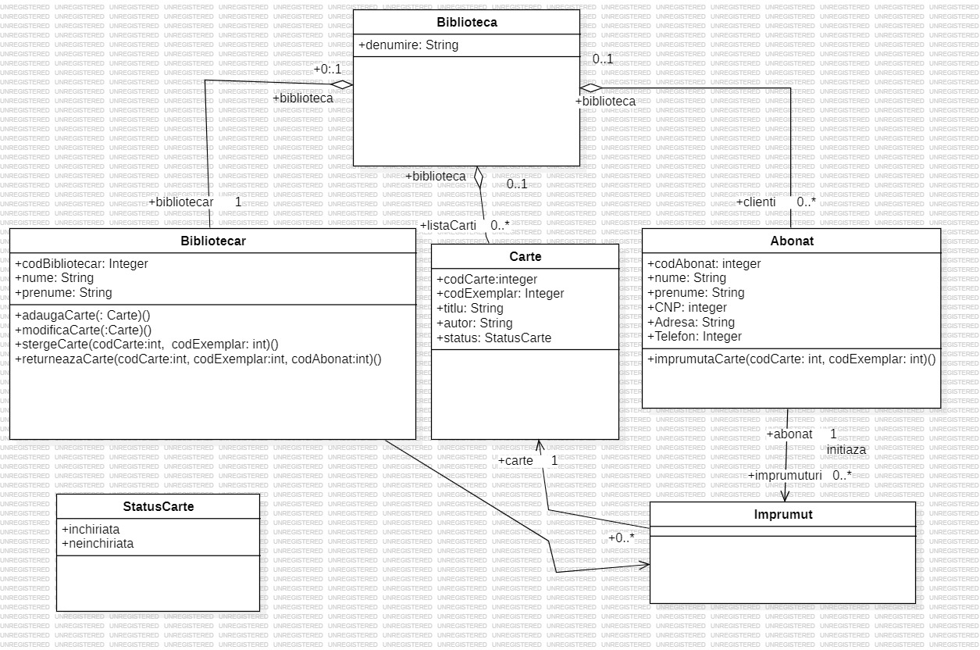

3.2. PROTOTIPUL INTERFEȚEI GRAFICE CU UTILIZATORUL

Nume:

Parola:

Formular autentificare

Autentificare

Bibliotecar

Carti

Cod carte:

Cod exemplar:

Titlu:

Autor:

Cod abonat:

Modifica date

Adauga

carte

Elimina carte

Logout

Returneaza carte

Arata carti disponibile/ imprumutate

Carti disponibile / imprumutate Cod carte:

Titlu:

Autor:

Abonat

Imprumuta

Logout

1. PLANIFICAREA CAZURILOR DE UTILIZARE PE 3 ITERAȚII

ITERAȚIA 1: scenarii de utilizare-Autentificare, Consultare catalog carti, Imprumuta o carte disponibila, implementare prima versiune aplicație

ITERAȚIA 2: scenarii de utilizare-Gestiune catalog carti, Adauga o carte noua, Modifica datele unei carti, Sterge o carte existenta, Returneaza o carte imprumutata, implementare a doua versiune aplicație

ITERAȚIA 3: rafinare diagrame de clase, implementare versiune finală aplicație,